1. Calcula o valor numérico de cada uma das seguintes expressões.
1.1 $-\frac{ 2 }{3}-\left(1-\frac{ 1 }{5}\right)$ | 1.2 $-\left(-2+5\right)+\frac{ 1 }{2}-\left(\frac{ 5 }{2}-3\right)$
2. Um grupo de música rock lançou dois álbuns.
No primeiro álbum, venderam 12,6 mil exemplares e, no segundo álbum, venderam o dobro dos exemplares.
Sabendo que, por cada exemplar vendido, obtiveram um lucro de 10 €, determina quanto lucraram, em euros, na venda de todos os exemplares dos dois álbuns. Apresenta o resultado em notação científica.
3. Classifica as seguintes equações.
Apresenta todos os cálculos que efetuares.
3.1 2 + 2x = 5 − 3x + 12 | 3.2 4 − 2x − 1 = −3x + 3 + x
4. A Filipa, a Eduarda e o Pedro recebem dos seus pais, cada um deles, uma certa quantia em dinheiro, em euros, por semana.
O Pedro recebeu menos três euros do que a Eduarda. A Filipa recebeu mais dois euros do que o dobro do que recebeu a Eduarda. Sabe-se que juntos recebem 63 euros por semana.
Quanto recebe por semana, em euros, cada um dos irmãos?
Apresenta todos os cálculos que efetuatares.
5. O Hugo foi abastecer o seu automóvel com combustível.
O custo C, em euros, do abastecimento é dado pela expressão C(ℓ) = 1,54ℓ, onde ℓ representa o número de litros de combustível que o Hugo abasteceu.
5.1 Nesta situação, estabelece-se uma relação entre duas variáveis: o preço a pagar pelo combustível e o número de litros de combustível colocado no automóvel. Qual é a variável independente? Justifica a tua resposta.
5.2 Qual é o custo de um abastecimento de 25 litros?
Apresenta todos os cálculos que efetuares.
5.3 O Hugo pagou 55,44 € pelo abastecimento. Quantos litros abasteceu?

6. Na figura estão representados os quatro primeiros termos de uma sequência, formada por bolas, que segue a lei de formação sugerida.
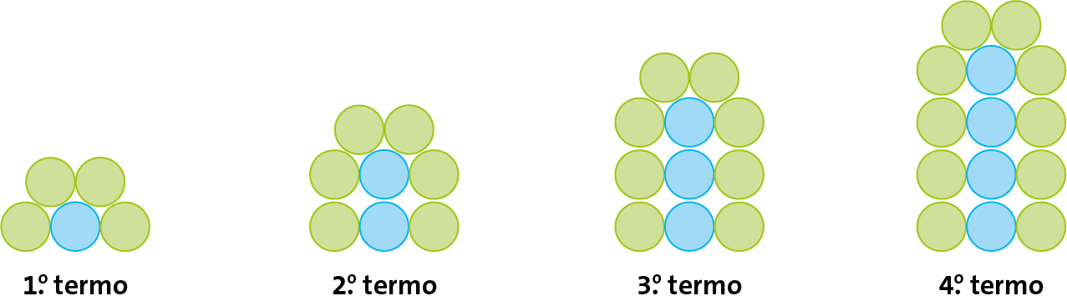
6.1 Quantas bolas são necessárias para construir o 12º termo da sequência?
6.2 Há um termo da sequência com 17 bolas azuis. Quantas bolas, verdes e azuis, são necessárias para construir esse termo? Mostra como chegaste à tua resposta.
6.3 Quantas bolas verdes tem o termo da sequência que contém um total de 131 bolas?
Mostra como chegaste à tua resposta.
7. Na figura estão representados, num referencial cartesiano, a função f definida por f(x) = 2x e o triângulo [ABO].
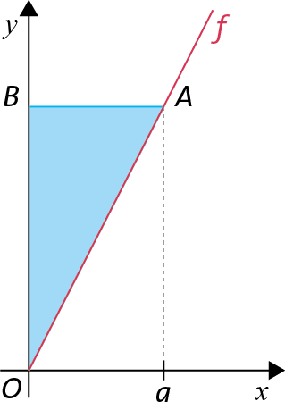
Sabe-se que:
- o ponto A pertence ao gráfico de f e tem abcissa a;
- o ponto B pertence ao eixo das ordenadas;
- o triângulo [ABO] é retângulo em B.
Se a ordenada do ponto A for 18, qual é a área do triângulo [ABO]?
Apresenta todos os cálculos que efetuares.
8. A soma dos ângulos internos de um polígono regular é 2520$°$.
8.1 Quantos lados tem esse polígono?
[A] 6 | [B] 16 | [C] 20 | [D] 30
8.2 Quantas diagonais podem ser traçadas a partir de um dos vértices do polígono?
9. Nas figuras seguintes as retas r e s são paralelas e os triângulos representados são semelhantes. Atendendo aos dados das figuras, determina, em cada caso, o valor de x.
9.1 | 9.2
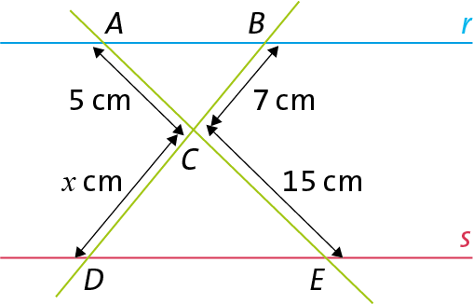 | 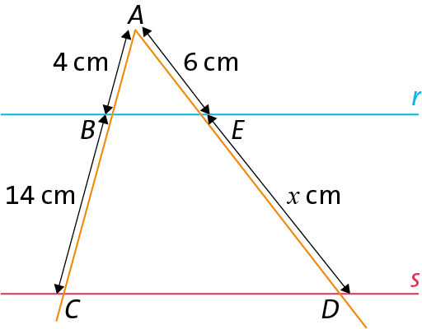

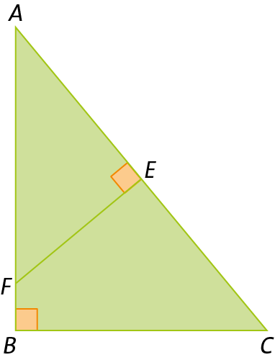
10. Na figura estão representados os triângulos [ABC] e [AEF].
Sabe-se que:
- o ponto E pertence ao segmento de reta [AC];
- o ponto F pertence ao segmento de reta [AB];
- $\overline{AB}$ = 24 cm;
- $\overline{BC}$ = 18 cm;
- $\overline{AE}$ = 8 cm.
10.1 Prova que os triângulos [ABC] e [AEF] são semelhantes.
10.2 Determina a área, em cm², do quadrilátero [BCEF].
Mostra como chegaste à tua resposta.
11. Na figura está representado um paralelograma [ABCD].
Atendendo aos dados da figura, determina a área colorida.
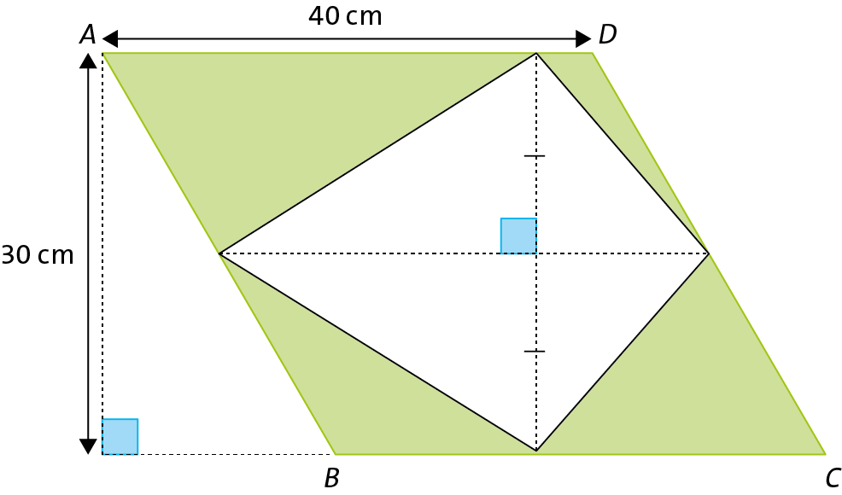
12. O diretor de uma escola, com 300 alunos, pretende saber a quantidade de água, em litros, que cada aluno bebe diariamente. Para isso, inquiriu, de forma aleatória, 50 alunos.
Identifica a população e a amostra deste estudo.
13. A Bárbara escreveu numa folha a idade de alguns dos seus primos.
14 3 8 9 15 170 8 13
Encontras alguma situação que possa ter resultado de um erro no registo dos dados? Justifica a tua resposta.

14. O gráfico seguinte mostra o número de exemplares vendidos por duas revistas, entre 2017 a 2021.
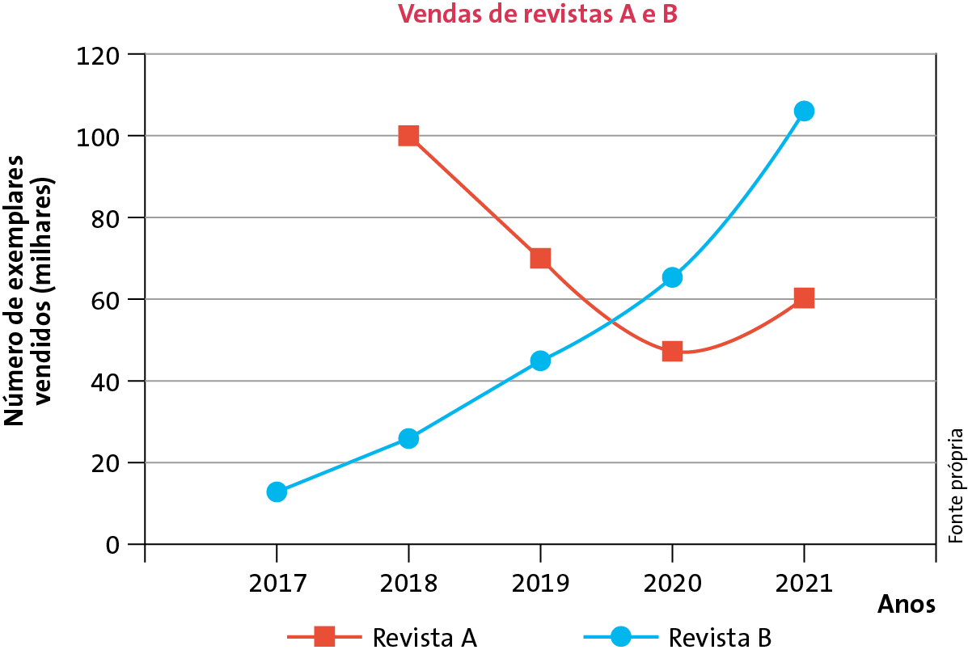
14.1 Classifica a variável em estudo.
14.2 Quantos exemplares vendeu, em 2018, a revista A?
14.3 Em que ano a revista B ultrapassou os 40 mil exemplares vendidos?
14.4 Qual das revistas diminuiu as vendas e voltou a subir?
14.5 Em 2018, qual das revistas vendeu mais exemplares? E em 2021?
15. Considera um conjunto de dados, composto por nove números naturais consecutivos.
Sabe-se que a mediana desse conjunto é 98. Qual é o maior número desse conjunto?
[A] 60 | [B] 88 | [C] 102 | [D] 120
16. O valor da média de um conjunto de 30 números é 40. Um dos números desse conjunto é 120.
Se esse valor for substituído por 240, qual passará a ser a média do novo conjunto de dados?
Apresenta todos os cálculos que efetuares.
Questão | 1.1 | 1.2 | 2. | 3.1 | 3.2 | 4. | 5.1 | 5.2 | 5.3 | 6.1 | 6.2 | 6.3 | 7. | 8.1 | 8.2
Cotação | 3 | 3 | 4 | 4 | 4 | 5 | 4 | 4 | 5 | 4 | 3 | 4 | 4 | 4 | 2
Questão | 9.1 | 9.2 | 10.1 | 10.2 | 11. | 12. | 13. | 14.1 | 14.2 | 14.3 | 14.4 | 14.5 | 15. | 16.
Cotação | 4 | 4 | 3 | 5 | 4 | 2 | 2 | 2 | 2 | 2 | 2 | 2 | 4 | 5

